penciK作业

考察WordPress基本用法
- 前台首页的效果
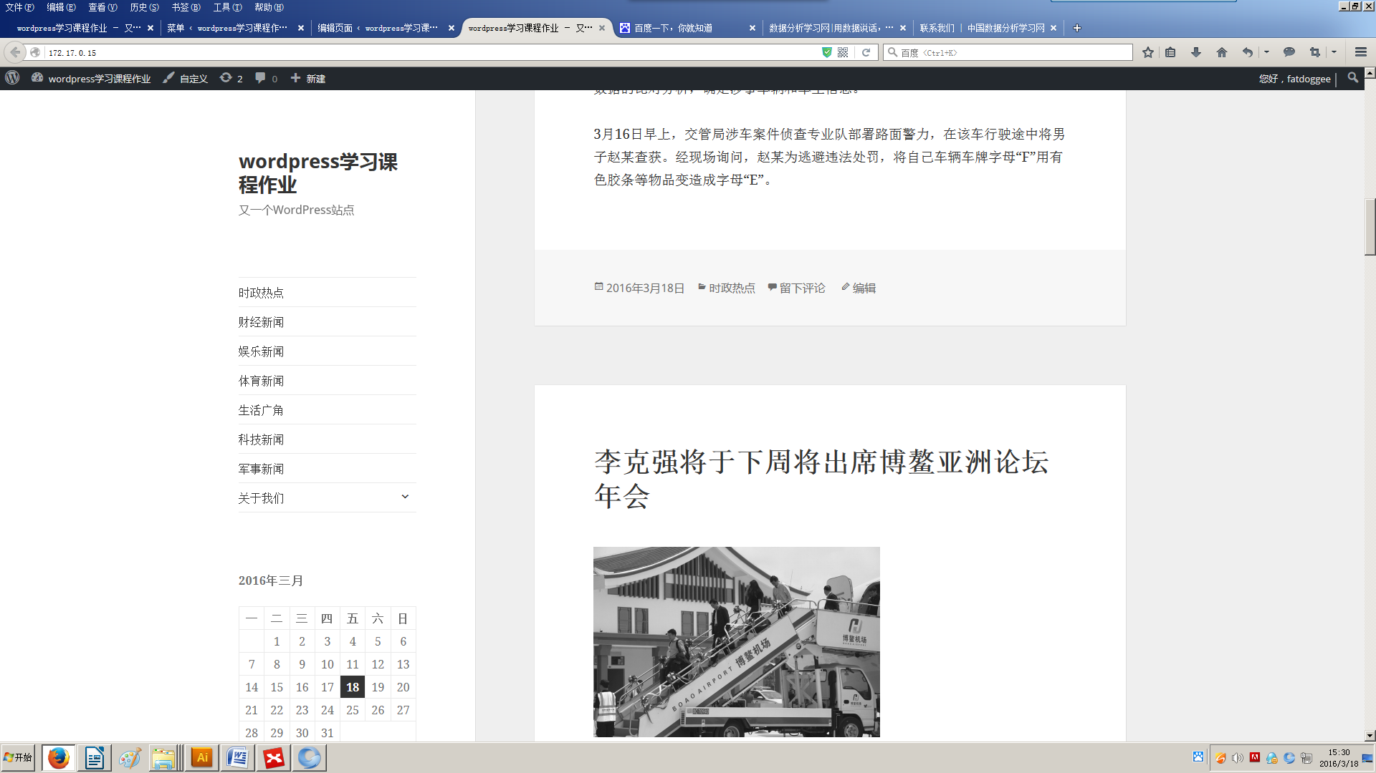

- 创建的分类目录
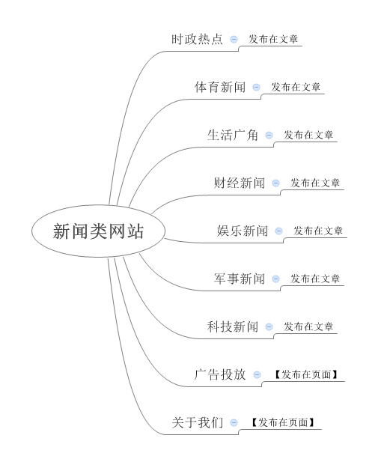(x-mind思维导图)
- 发布的文章列表
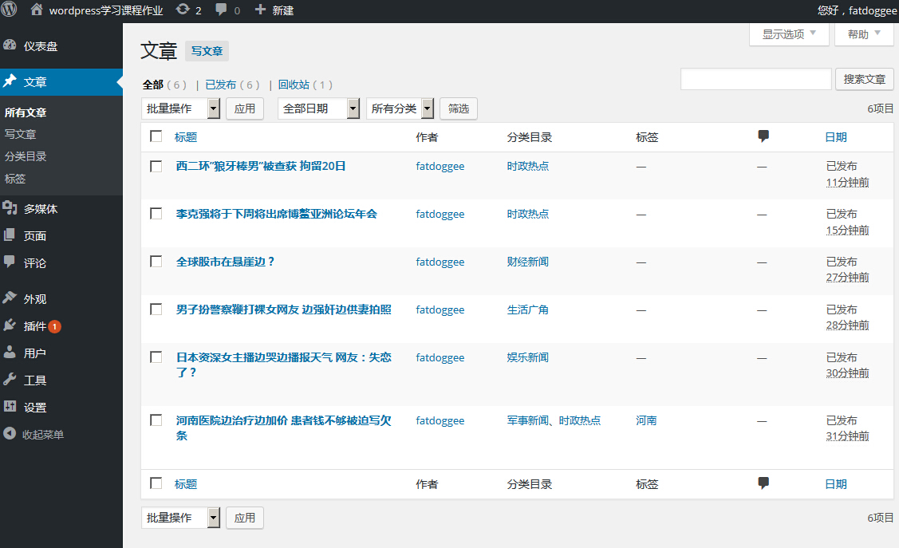

- 发布的页面列表
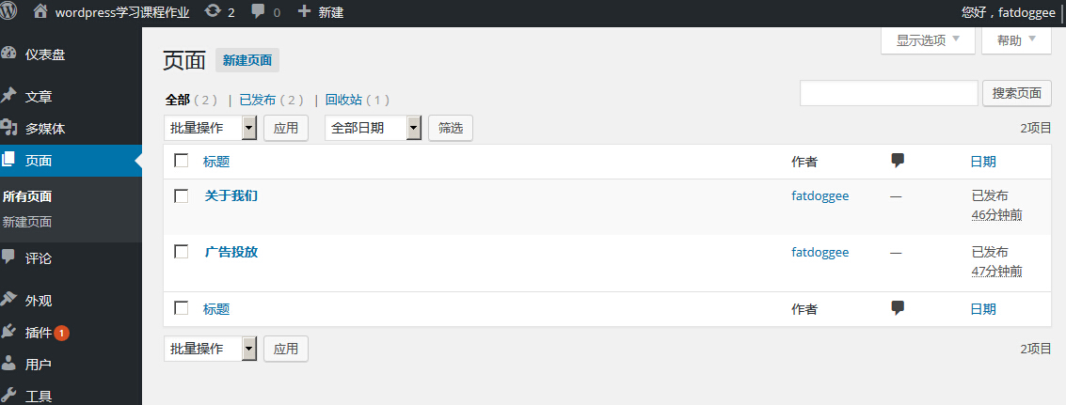

- 后台创建的菜单
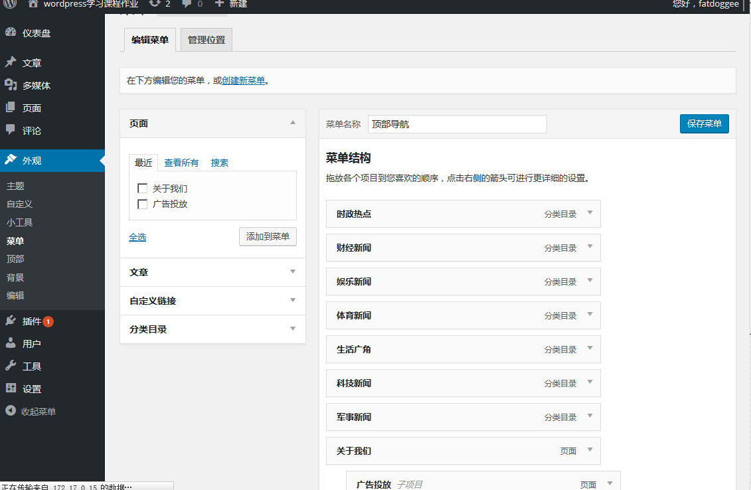

崔峻珩 / penciK
2016-03-18

